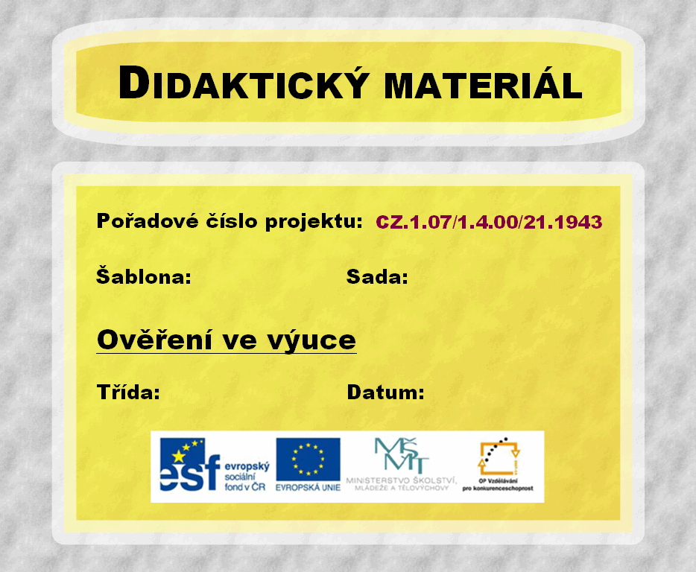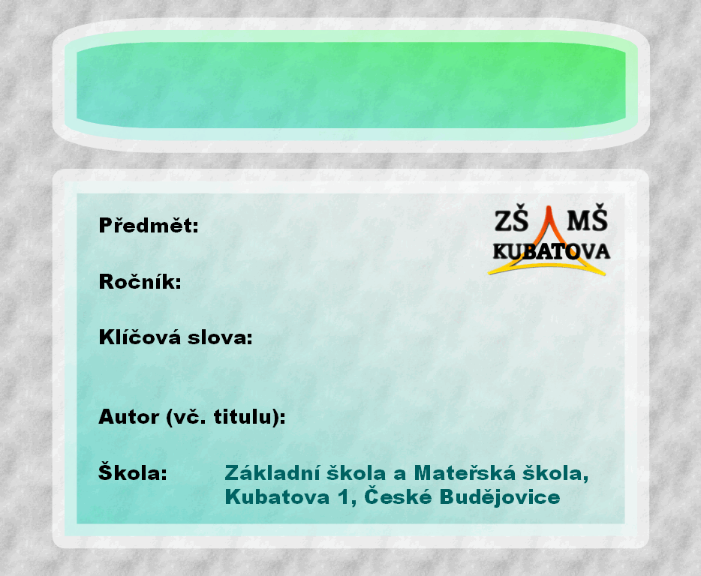
III/2
XVII. 2.
5.AC
27. 03. 2012
Internet: Rekordy
Informatika
5. ročník
internet, vyhledávání,
selekce, zpracování informací
Ing. David Pixa
Zadání
- Vyhledej na internetu rekordy z různých oblastí
(např. zeměpis, příroda, sport, věda, technika)
a dle předlohy je zaznamenej do tabulek.
- Do černého pole vlož co nejautentičtější obrázek a proporcionálně ho zmenši tak, aby se tam vešel.
- O uvádění zdrojů rozhodne vyučující.

Nejdelší skok daleký - atletika | 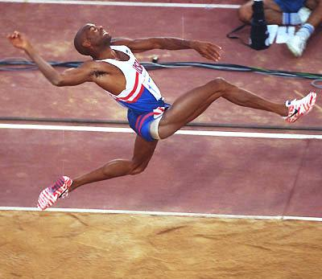
Mike Powell (USA)
Světový rekord 895 centimetrů.
Dosažen na mistrovství světa v Tokiu 30. 8. 1991.
iSport.cz : Powell. Photo by INT [online].
[cit. 2012-03-26]. Dostupný na WWW: <http://img.blesk.cz/
img/2/full/362761-img-sport-atletika-powell.jpg>
Předloha

Největší pták - příroda | 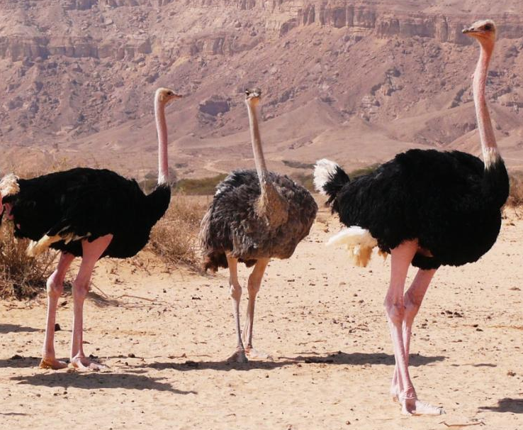
Pštros dvouprstý (Afrika)
Měří až 2,7 metru.
Váží až 155 kilogramů.
Wikimedia Commons. Commons.wikimedia.org :
Struthio camelus, Chay Bar Yotvata, Israel.
Photo by MathKnight [online]. [cit. 2012-03-26].
Dostupný na WWW: <http://upload.wikimedia.org/
wikipedia/commons/9/95/Yaen002.jpg>

Nejhlubší jezero - zeměpis | 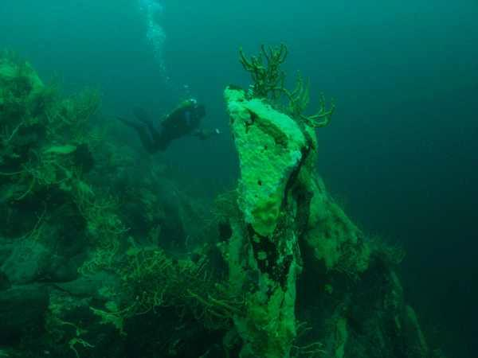
Bajkal (Rusko - Sibiř)
Maximální hloubka je 1642 metrů.
Průměrná hloubka je 730 metrů.
BaikalTek. Baikaldiving.ru : Site Uhan-Zyun-Kugun.
Photo by D. Davydov [online]. [cit. 2012-03-26].
Dostupný na WWW: <http://www.baikaldiving.ru/upload/
iblock/e80/e80f2d63eade72ab9089e67ac3b74306.JPG>

Cvičení

